Учитель | Ершова З. И.
Предмет | География
Класс | 6 – А
Дата | 05.02.2020
Тема урока | Облака и туман, отличия в их образовании. Формы облаков, облачность
Содержание занятия
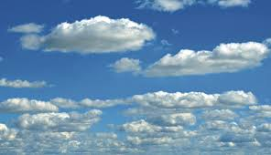
- Ознакомьтесь с § 35 со стр.139 и до конца
- Посмотрите видеофрагмент https://www.youtube.com/watch?v=gv9qYmSOIx4 , ответьте на вопросы (письменно):
- Что такое облака?
- Как образуются облака?
- Что такое конденсация?
- Посмотрите видеофрагмент https://www.youtube.com/watch?v=c7OQBhF8Iw4 ,заполните
таблицу.
Формы облаков | Характеристика и высота образования облаков

Задание | Ответить на вопросы:  - Почему говорят, что облака «рождаются» и «умирают» на земле?;  - Чем похожи и отличаются между собой облака и туман?  - Чем опасны туманы?

